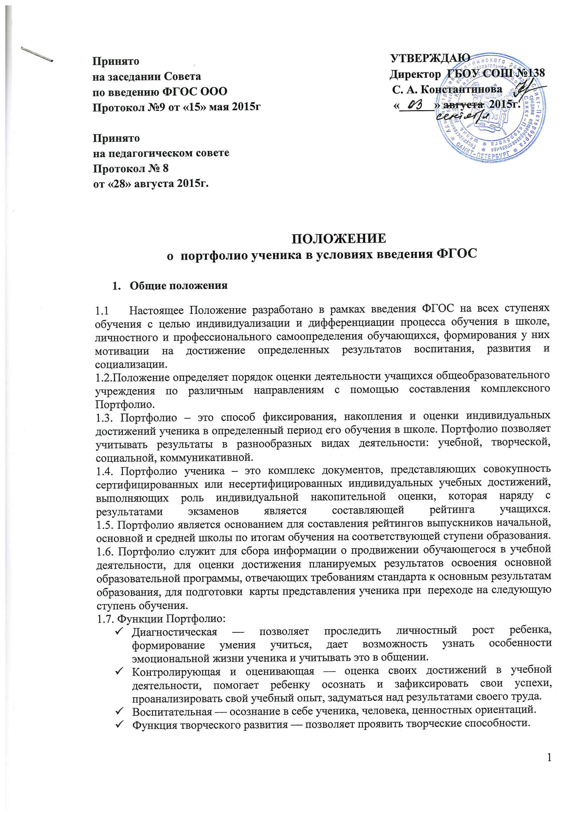

ПОЛОЖЕНИЕ
о портфолио ученика в условиях введения ФГОС

- Общие положения
  - Настоящее Положение разработано в рамках введения ФГОС на всех ступенях обучения с целью индивидуализации и дифференциации процесса обучения в школе, личностного и профессионального самоопределения обучающихся, формирования у них мотивации на достижение определенных результатов воспитания, развития и социализации.
1.2.Положение определяет порядок оценки деятельности учащихся общеобразовательного учреждения по различным направлениям с помощью составления комплексного Портфолио.
1.3. Портфолио – это способ фиксирования, накопления и оценки индивидуальных достижений ученика в определенный период его обучения в школе. Портфолио позволяет учитывать результаты в разнообразных видах деятельности: учебной, творческой, социальной, коммуникативной.

1.4. Портфолио ученика – это комплекс документов, представляющих совокупность сертифицированных или несертифицированных индивидуальных учебных достижений, выполняющих роль индивидуальной накопительной оценки, которая наряду с результатами экзаменов является составляющей рейтинга учащихся.
1.5. Портфолио является основанием для составления рейтингов выпускников начальной, основной и средней школы по итогам обучения на соответствующей ступени образования.
1.6. Портфолио служит для сбора информации о продвижении обучающегося в учебной деятельности, для оценки достижения планируемых результатов освоения основной образовательной программы, отвечающих требованиям стандарта к основным результатам образования, для подготовки карты представления ученика при переходе на следующую ступень обучения.
1.7. Функции Портфолио:
- Диагностическая — позволяет проследить личностный рост ребенка, формирование умения учиться, дает возможность узнать особенности эмоциональной жизни ученика и учитывать это в общении.
- Контролирующая и оценивающая — оценка своих достижений в учебной деятельности, помогает ребенку осознать и зафиксировать свои успехи, проанализировать свой учебный опыт, задуматься над результатами своего труда.
- Воспитательная — осознание в себе ученика, человека, ценностных ориентаций.
- Функция творческого развития — позволяет проявить творческие способности.

- Цель и задачи составления Портфолио.
Цель внедрения технологии Портфолио – отслеживание, учёт и оценивание индивидуальных достижений учащихся, повышение образовательной активности школьников, создание индивидуального образовательного рейтинга обучающегося, в котором отражены реальные достижения каждого ученика, весь спектр его способностей, интересов, склонностей, знаний и умений.

Основными задачами применения Портфолио являются:
- создание ситуации успеха для каждого ученика, повышение самооценки и уверенности в собственных возможностях;
- максимальное раскрытие индивидуальных способностей каждого ребенка;
- развитие познавательных интересов учащихся и формирование готовности к самостоятельному познанию;
- формирование установки на творческую деятельность, развитие мотивации дальнейшего творческого роста;
- формирование положительных моральных и нравственных качеств личности;
- приобретение навыков рефлексии, формирование умения анализировать собственные интересы, склонности, потребности и соотносить их с имеющимися возможностями;
- формирование жизненных идеалов, стимулирование стремления к самосовершенствованию;
- содействие дальнейшей успешной социализации обучающегося.
3. Структура и содержание Портфолио ученика.
3.1. Портфолио представляет собой пакет материалов, позволяющих фиксировать индивидуальные достижения учащегося в различных сферах деятельности. Это документ единого образца, представляющий папку с файловыми вкладышами. Состоит из следующих разделов:
- титульный лист,
- «О себе»,
- «Учебные успехи»,
- «Дополнительные занятия»,
- «Участие в олимпиадах»,
- «Участие в предметных мероприятиях»,
- «Спортивные успехи»,
- «Участие в творческих мероприятиях»,
- «Мои трудовые успехи»,
- «Родительская»,
- «Отзывы»
- «Приложение» (Приложение 1).

3.2.Содержание страниц предполагает:
3.2.1. На Титульном листе указываются название, данные об ученике.
3.2.2. Страница «О себе»: в произвольной форме учащиеся пишут о себе. Страница заполняется, дополняется на классных часах в течение года.
Страница может включать следующие вопросы:
- Автопортрет «Какой я»
- Доволен ли я собой
- Моя мечта
- Я познаю себя
- Я успешный ученик
- Мои добрые дела
- Мои жизненные принципы
- Мой лучший друг
- Барометр взаимоотношений и др.

3.2.3. Страница «Учебные успехи»: здесь фиксируются успехи по предметам за учебный год.
В Приложении можно разместить материалы стартовой диагностики, промежуточных и итоговых стандартизированных работ по отдельным предметам.
Другие работы должны быть подобраны так, чтобы их совокупность демонстрировала нарастающие успешность, объём и глубину знаний, достижение более высоких уровней формируемых учебных действий.
Примерами такого рода работ могут быть:
- по русскому и литературе, иностранному языку — диктанты и изложения, сочинения на заданную тему, сочинения на произвольную тему, аудиозаписи монологических и диалогических высказываний, «дневники читателя», иллюстрированные «авторские» работы учеников, материалы их самоанализа и т.п.;
- по математике и информатике и ИКТ — математические диктанты, оформленные результаты мини-исследований, записи решения учебно-познавательных и учебно-практических задач, математические модели, материалы самоанализа и рефлексии и т.п.;
- по биологии и географии — дневники наблюдений, оформленные результаты мини-исследований и мини-проектов, интервью, аудиозаписи устных ответов, творческие работы, материалы самоанализа и рефлексии и·т.п.;
- по предметам эстетического цикла — аудиозаписи, фото- и видеоизображения примеров исполнительской деятельности, иллюстрации к музыкальным произведениям, иллюстрации на заданную тему, продукты собственного творчества, аудиозаписи монологических высказываний-описаний, материалы самоанализа и рефлексии и т. п.;
- по технологии — фото- и видеоизображения продуктов исполнительской деятельности, продукты собственного творчества, материалы самоанализа и рефлексии и т. п.;
- по физкультуре - дневники наблюдений и самоконтроля, самостоятельно составленные расписания и режим дня, комплексы физических упражнений, материалы самоанализа и рефлексии и т. п.
3.2.4. Страница «Дополнительные занятия» представляет информацию о занятиях дополнительным образованием (кружки, секции, факультативы).
3.2.5. Страница «Участие в олимпиадах»: помещаются сведения об участии школьника в предметных олимпиадах, указывается результат.
3.2.6. Страница «Участие в предметных мероприятиях» содержит сведения об участии в предметных мероприятиях и конкурсах с указанием результата.
3.2.7. Страница «Спортивные успехи» - здесь даётся информация об участии в различных спортивных мероприятиях, указывается уровень (школьный, городской) и фиксируется результат.
3.2.8. Страница «Участие в творческих мероприятиях», где помещаются сведения об участии в различных выставках, творческих конкурсах, указываются уровень и результат.
3.2.9. Страница «Мои трудовые успехи»: даётся информация об участии в конкурсах профессионального мастерства, выставках, субботниках и т. п.
3.2.10. Страница «Родительская» заполняется родителями, которые в произвольной форме дают оценку домашнему труду ребенка, пишут пожелания.
3.2.11. Страница «Отзывы» включает
- характеристики отношения ученика к различным видам деятельности, представленные учителями, родителями, педагогами дополнительного образования, одноклассниками, представителями общественности (тексты заключений, рецензии, отзывы, письма и пр.);
- анализ самим школьником своей деятельности.
Школьник может представить следующие материалы:
- Задание, которое мне больше всего понравилось
- Моя лучшая работа
- Я прочитал ……. книг.
- Что я теперь знаю, чего не знал раньше?
- Что я теперь умею, чего не умел раньше?
- Мои цели и планы на следующий учебный год:
- Чему я еще хочу научиться?
- Какие книги хочу прочитать?
- Мое участие в школьных и классных праздниках и мероприятиях и др.
3.3. В «Приложение» входят:
3.3.1. Сертифицированные (документированные) индивидуальные образовательные достижения школьника: копии документов об участии в олимпиадах, конкурсах, социальных проектах и др. мероприятиях (копии выписок, грамот, свидетельств, сертификатов и т.п. - «Портфолио документов»;
3.3.2. Собрание творческих, исследовательских и проектных работ ученика: текстов, бумажных или электронных документов, фотографий и т.д. - «Портфолио работ»;
3.3.3. Характеристики отношения ученика к различным видам деятельности, представленные учителями, родителями, педагогами дополнительного образования, одноклассниками, представителями общественности, анализ самого школьника своей деятельности (тексты заключений, рецензии, отзывы, письма и пр.) - «Портфолио отзывов»
4. Технология ведения Портфолио.
4.1. Ответственность за организацию формирования портфолио и систематическое заполнение и знакомство родителей (законных представителей), администрации школы с его содержанием возлагается на классного руководителя.
4.2. Портфолио хранится в классном помещении школы в течение всего времени пребывания ученика в нем. При переводе ученика в другое образовательное учреждение портфолио выдается на руки родителям (законным представителям) вместе с личным делом (медицинской картой) ученика.
4.3. В формировании Портфолио участвуют: учащиеся, классные руководители, учителя – предметники, педагоги дополнительного образования, администрация ОУ, родители.
4.4. Учащиеся:
- осуществляют заполнение Портфолио;
- оформляют Портфолио в соответствии с утвержденной в образовательном учреждении структурой в папке с файлами;
- при оформлении соблюдают систематичность и регулярность ведения Портфолио, достоверность сведений, представленных в Портфолио, аккуратность и эстетичность оформления, разборчивость при ведении записей, целостность и завершенность представленных материалов, наглядность, наличие оглавления, эпиграфа;
- могут презентовать содержание своего Портфолио на классном собрании, на родительском собрании, на педагогическом совете, на других общешкольных мероприятиях.
По необходимости, работа учащихся с портфолио сопровождается помощью взрослых: педагогов, родителей, классных руководителей, в ходе совместной работы которых устанавливается отношения партнерства, сотрудничества.
4.5. Администрация образовательного учреждения:
- разрабатывает и утверждает нормативно-правовую базу, обеспечивающую ведение Портфолио;
- создает условия для мотивации педагогов к работе по новой системе оценивания;
- осуществляет общее руководство деятельностью педагогического коллектива по реализации технологии Портфолио в практике работы образовательного учреждения;
- организует работу по реализации в практике работы ОУ технологии Портфолио как метода оценивания индивидуальных достижений обучающихся;
- осуществляет контроль за деятельностью педагогического коллектива по реализации технологии Портфолио в образовательном процессе.
4.6. Классный руководитель:
- оказывает помощь обучающимся в процессе формирования Портфолио;
- проводит информационную, консультативную, диагностическую работу с учащимися и их родителями по формированию Портфолио;
- осуществляет посредническую функцию между учащимися и учителями, педагогами дополнительного образования, представителями социума в целях пополнения Портфолио;
- осуществляет контроль за наполняемостью и правильностью заполнения Портфолио;
- обеспечивает учащихся необходимыми формами, бланками, рекомендациями,
- оформляет итоговые документы, табель успеваемости;
- организует воспитательную работу с учащимися, направленную на личностное и профессиональное самоопределение учащихся (Приложение 2).
4.7.Учителя – предметники, педагоги дополнительного образования:
- проводят информационную работу с обучающимися и их родителями по формированию Портфолио;
- предоставляют учащимся места деятельности для накопления материалов Портфолио;
- организуют проведение олимпиад, конкурсов, конференций по предмету или образовательной области, изучение учащимися элективных и факультативных курсов;
- разрабатывают и внедряют систему поощрений за урочную и внеурочную деятельность по предмету или образовательной области;
- проводят экспертизу представленных работ по предмету;
- пишут рецензии, отзывы на учебные работы.
4.8. Родители помогают в оформлении портфолио и осуществляют контроль за пополнением портфолио.
4.9. Учащийся имеет право включать в портфолио дополнительные материалы, элементы оформления с учетом его индивидуальности.
4.10. При оформлении следует соблюдать следующие требования:
- Записи вести аккуратно и самостоятельно.
- Предоставлять достоверную информацию.
- Каждый отдельный материал, включенный в портфолио, должен датироваться и визироваться (кроме грамот, благодарностей) в течение года.
- В конце года ученик самостоятельно проводит анализ личных достижений в различных видах деятельности и намечает планы действий с учетом имеющихся результатов.
4.11. Участие и информация о присвоении призовых мест в конкурсах, олимпиадах, конференциях, соревнованиях должны быть подтверждены документально (грамоты, дипломы, свидетельства, удостоверения т.д.).
4.12. По результатам оценки портфолио учащихся может проводиться годовой образовательный рейтинг, выявляться обучающиеся, набравшие наибольшее количество баллов в классе, параллели, школе. Победители поощряются.

Приложение 1

Система работы классного руководителя с ученическим портфолио
Портфолио заполняются учащимися в школе, хранятся в классе. Основное условие – свободный доступ к папкам со стороны учащихся и классного руководителя. По окончании школы портфолио выдаются учащимся.
При использовании портфолио в образовательном процессе необходимо соблюдать следующие условия:
- сотрудничество всех участников образовательного процесса (классный руководитель + учителя-предметники + ученики + родители);
- вовлечение всех учащихся в активную деятельность с портфолио;
- руководство деятельностью детей (оказание помощи при заполнении, контроль за своевременностью заполнения страниц и др.);
- осуществление обратной связи посредством проведения рефлексии, опросов.
Классный руководитель мотивирует учащихся на своевременное и качественное заполнение портфолио, используя методы убеждения, поощрения.
Содержание работы по использованию портфолио в образовательном процессе включает несколько этапов:
Организационный этап - предполагает знакомство участников образовательного процесса с целями, структурой и содержанием портфолио.
Знакомство детей со значением, структурой, содержанием портфолио, правилами работы с портфолио происходит в начале учебного года (в сентябре). Форма портфолио презентуется на классном часе «По ступенькам роста». Классный руководитель демонстрирует портфолио. С помощью системы вопросов учащиеся делают вывод о необходимости ведения портфолио. Осуществляется просмотр страниц, в ходе совместной деятельности составляется доступная по содержанию памятка по работе с портфолио. Организуется групповая работа, в ходе которой школьники создают рекламу портфолио.
Знакомство родителей со структурой, содержанием портфолио, правилами работы с портфолио происходит на первом родительском собрании. Используются методы беседы, демонстрации, рассказа. Включается групповая работа по разработке памятки по работе с портфолио.
Подготовительная работа – предполагает заполнение учащимися отдельных страниц портфолио: титульного листа, страницы «О себе». Данная работа проводится на классном часе по теме «Кто я? Какой я?». Классный руководитель с помощью проблемных вопросов стимулирует мыслительную, рефлексивную деятельность детей. После чего дети заполняют страницу «О себе» с последующим представлением.
В последующих классах страница «О себе» дополняется, корректируется учащимися. Данная работа включается на классных часах по личностному развитию.

Практический этап включает работу с портфолио, в которую вовлечены все участники образовательного процесса.
На первоначальном портфолио заполняются под руководством классного руководителя, в дальнейшем – самостоятельно. Дети фиксируют результаты деятельности по мере их достижений, заполняя страницы.
Еженедельно на классном часе планируется 15-минутная работа по заполнению основных страниц.
В течение учебного года, в каждой четверти, может быть запланировано проведение специального дня «Мои успехи – наши успехи», когда учащиеся демонстрируют портфолио дома родителям.

Итоговый этап - включает представление результатов работы с портфолио по итогам 1-ого полугодия, учебного года, диагностику учеников.
По итогам 1-ого полугодия проводится классный час, на котором каждый ученик представляет результаты своей деятельности в устной форме и с показом страниц портфолио.
Итоговый классный час в конце учебного года требует более тщательной подготовки. Перед классным часом организуется выставка портфолио с целью знакомства с достижениями одноклассников. Папки раскладываются в классе на столе, дети имеют возможность их просмотреть. На классном часе «Мои достижения» учащиеся презентуют портфолио, рассказывают о наиболее значимых достижениях за год. Выступление может строится по плану:
Какие результаты за год ты считаешь наиболее значимыми?
Удалось ли тебе подняться на ступеньку вверх в собственном развитии?
Что не удалось достичь? Почему?
В конце классного часа проводится взаимооценивание работы с портфолио. Детям предлагается выделить:
Самое содержательное портфолио,
Самое эстетично оформленное портфолио,
Самое результативное портфолио.
Включается оценивание портфолио: самим учеником, родителями, классным руководителем.
В конце учебного года может проводится анкетирование, целью которого является выявление отношения учащихся к работе с портфолио.
Анкета
Интересно ли вам работать с портфолио? (да, нет, затрудняюсь сказать)
Помогает ли вам портфолио отслеживать свои результаты, достижения? (да, нет, затрудняюсь сказать).
Помогает ли вам портфолио в развитии положительных качеств? (да, нет, затрудняюсь).
Нужна ли вам работа с портфолио в дальнейшей жизни после школы? (да, нет, затрудняюсь сказать).
Эффективным является проведение в конце учебного года совместного с родителями классного часа по представлению портфолио. Предусматривается совместное выступление ребёнка с родителем. В выступлении отражается следующее: «Какими результатами я могу гордиться?», «Какие результаты ребёнка вызывают у меня гордость? Что я ему пожелаю?».

